郑 州 大 学 第 五 附 属 医 院

关于举办“2022年河南省母婴护理专科护士培训班”的通知
妇女儿童健康是全民健康的基石，为促进母婴安全高质量发展，积极响应国家卫生健康委《全国护理事业发展规划（2021-2025）》（国卫医发〔2022〕15号）、《“健康中国2030”规划纲要》《“十四五”国民健康规划》《健康儿童行动提升计划（2021-2025年）》《中国儿童发展纲要(2021—2030)》等文件精神，深入贯彻落实河南省“十四五”期间全面推进护士能力提升工程的要求，进一步加大专科护士培训力度及培训范围，持续提升省内专科护理服务能力及专科救治能力，结合我省临床母婴护理专科护理需求，现启动郑州大学第五附属医院2022年母婴护理专科护士培训基地招生工作。
基地简介
郑州大学第五附属医院妇产科及儿科集医疗、科研、教学、培训、指导为一体，是河南省妇幼产科联盟单位、河南省人民医院互联智慧母胎医学联盟（急危重症暨胎儿医学联盟）单位、河南省免费产前筛查机构、河南省新生免费疾病筛查及听力筛查单位、河南省儿童早期发展与评估质量控制中心、儿童哮喘标准化门诊、中国噬血细胞综合征联盟理事单位，专科业务能力强，基地拥有完善的人才梯队，现有母婴专业相关教职员工110名，其中高级职称师资24名，硕士导师5名，拥有一流的设施和高素质的师资队伍，力量雄厚，教学设施齐全，为提高母婴护理专业人才队伍专科水平，培养出高质量的母婴专科护士助力添彩。
1.培训对象及人数
护理学相关专业大专及以上学历，从事母婴护理专科工作2年以上。
拟招收学员人数：20人。
2.培训方式及时间
2.1理论授课：采取线上授课，学习时间1个月，授课时长≥160学时
2.2临床实践：一对一临床带教，学习时间1个月，授课时长≥160学时
2.3培训时间：2022年9月1日至2022年11月8日
3.培训地点
郑州大学第五附属医院
4.结业及证书
理论考试及临床考核成绩合格者，颁发河南省母婴护理专科护士培训合格证书。
5.报名、审核、缴费及现场报到
5.1报名方式
下载并填写《郑州大学第五附属医院2022年河南省母婴护理专科护士培训申请表》（见附件5），签字并加盖公章后，附身份证1份、护士执业证书1份、最高学历毕业证书1份，以上材料内容以扫描件形式发送至郑州大学第五附属医院护理部邮箱（zdwfyggyx@126.com），网上报名截止时间：2022年8月31日。
5.2审核、缴费
工作人员根据报名情况进行审核，审核通过后按原邮箱地址发放录取通知。审核通过者，请于2022年9月1日前完成缴费。培训费2000元/人（含培训费、资料费、实训费等），食、宿、交通费自理。请将培训费汇款至以下账户，并按照“姓名+单位+母婴专科护士”格式进行备注，并将缴费记录截图发送至郑州大学第五附属医院护理部邮箱（zdwfyggyx@126.com）。
开户行：中国光大银行交通路支行
账 号：77210188000071981
5.3 现场报到
请培训学员于2022年10月8日持申请表原件、身份证原件及复印件1份、护士执业证书复印件1份、最高学历毕业证复印件1份，到郑州大学第五附属医院护理部（办公楼二楼）办理相关事宜。
6.联系方式、工作时间及地址
基地总负责人：党国伟
其他负责人：杨文博
联络人：杨文博 13838022820
张 霞 13938525787
胡亚楠 18838043375
固定电话：0371-66916497，0371-66916871
咨询电话：护理部 0371-66916791
工作时间：周一至周六（08:00-12:00）
周一至周五（15:00-18:00）
地址：郑州二七区康复前街3号（南门），二七区京广路与康复前街交叉口向北100米路西（东门，郑州火车西广场正对面）。

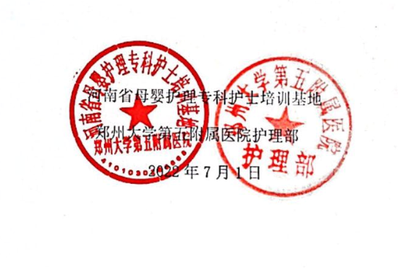

河南省母婴护理专科护士培训基地
郑州大学第五附属医院护理部
2022年7月6日

